**基于中国剩余定理的秘密共享方案**

一、实验目的（包括实验环境、实现目标等等）

实验环境：python3.11.3

实现目标：1.学习ASMUTH和BLOOM提出基于中国剩余定理的 $\left(t,n\right)$ 门限秘密共享方案。

2.学习编写中国剩余定理，自动生成随机大整数的程序

二、方案设计

（包括背景、原理、必要的公式、图表、算法步骤等等）

1. 背景：

1983年，ASMUTH和BLOOM提出基于中国剩余定理的 $\left(t,n\right)$ 门限秘密共享方案。这个方案利用中国剩余定理的原理，将秘密分成 n 份，并且只有当至少拥有 t 个子秘密时，才能恢复原始秘密。

1. 原理：

$\left(t,n\right)$ 门限秘密共享方案:

将秘密k分成n个子秘密 $k_{1},k_{2},…,k_{n}$ 满足下面两个条件：

（1）如果已知任意t个k值，易于恢复出k；

（2）如果已知任意t-1个或更少个k值，则不能恢复出k。

3. 公式：

门限，一个秘密k，被分割成n个子秘密 $\left(d_{i},k_{i}\right)$,子秘密计算如下

$$\left\{\begin{aligned}k_{1}≡k\left(modd_{1}\right) \\ k_{2}≡k\left(modd_{2}\right) \\ ⋮ \\ k_{n}≡k\left(modd_{n}\right)\end{aligned}\right.$$

1. N个整数 $d_{1},d_{2},…,d_{k}$ 要满足严格递增 $d_{1}<d_{2}<…<d_{k}$
2. $d_{1},d_{2},…,d_{k}$ 要两两互素： $\left(d_{i},d_{j}\right)=1,i≠j$
3. $N = d_{1}×d_{2}×…×d_{k} , M = d_{n-t+2}×d_{n-t+3}×…×d_{n}$ 满足 $N>M$

$N>k>M$

任选t个 $\left(d_{i_{1}},k_{i_{1}}\right),\left(d_{i_{2}},k_{i_{2}}\right),...,\left(d_{i_{t}},k_{i_{t}}\right)$，恢复出秘密k

$$\left\{\begin{aligned}x≡k_{i_{1}}\left(mod{ d}_{i_{1}}\right) \\ x≡k_{i_{2}}\left(mod{ d}_{i_{2}}\right) \\ ⋮ \\ x≡k_{i_{t}}\left(mod d_{i_{t}}\right)\end{aligned}\right.$$

计算恢复密钥 $x≡k\left(mod N_{1}\right),{ N}_{1}={ d}_{i_{1}}{ d}_{i_{2}}…{ d}_{i_{t}}$

1. 算法步骤：
2. 读取t和n的值
3. 生成n个大整数d，d按照升序排列
4. 判断d中是否严格递增并且d中两两互素，且N>M,N>k>M

若否 返回2）

若是 下一步

1. 随机选取t个字秘密利用中国剩余定理求结果
2. 判断结果和k是否相同？

若否 输出“秘密恢复失败”

若是 输出“秘密恢复成功”

三、方案实现

（包括算法流程图、主要函数的介绍、算法实现的主要代码等等）

1. 算法流程图：

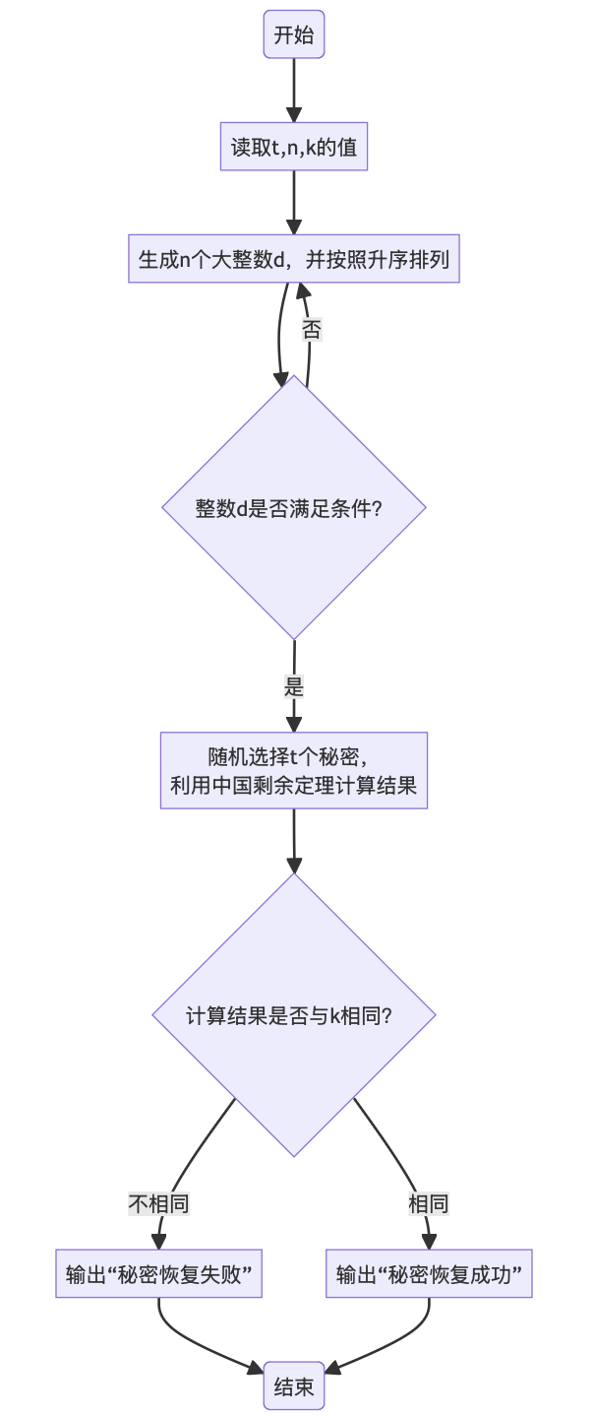

1. 主要函数介绍

这里面需要判断生成的d是否两两互素，运用欧几里得算法求得最大公约数

def egcd(a, b):

if a == 0:

return b, 0, 1

g, x1, y1 = egcd(b % a, a)

x = y1 - (b // a) * x1

y = x1

return g, x, y

因为最后需要运用中国剩余定理，中间运算需要求逆元，运算a模b的逆：

def invmod(a, b):

g, x, y = egcd(a, b)

if g != 1:

raise ValueError('模逆不存在')

else:

return x % b

随后我们需要生成一组大整数d，这里用secret库来生成，并且将其转换为整型存储。

def find_d_large(num_bytes,t,n,k):

while True:

d=[]

for i in range(n):

random_bytes = secrets.token_bytes(num_bytes)

random_number = int.from_bytes(random_bytes, 'big')

d.append(random_number)

d.sort()

if judge_d(t,n,d,k)[0] == True:

M,N = judge_d(t,n,d,k)[1],judge_d(t,n,d,k)[2]

break

return d,M,N

上述函数中还需要判断生成的d是否符合条件，由此我们设计一个判断d的函数judge_d(t,n,d,k)用于返回生成的d是否合法。

def judge_d(t,n,d,k):

flag = True

for i in range(1,n):

if d[i] <= d[i-1]:

flag = False

for i in range(n):

for j in range(n):

if egcd(d[i],d[j])[0] != 1 and i != j:

flag = False

N = 1

M = 1

for i in range(t):

N = N * d[i]

for i in range(t-1):

M = M * d[n-i-1]

if N <= M or not N > k > M:

flag = False

return flag,M,N

最后我们需要在n组子秘密里面随机挑选t个子秘密，运用中国剩余定理来求解和恢复k的值。

def CRT(t,d,k):

d_1 = {}

k_1 = {}

N_1 = 1

for i in range(t):

# for i in range(t-1): ## 为了测试t-1个子秘密不能恢复秘密的情况

d_1[i] = d.pop(random.randint(0,len(d)-1))

k_1[i] = k % d_1[i]

N_1 *= d_1[i]

K = crt(k_1,d_1,N_1)

print(f'恢复出的秘密K={K}')

if K == k:

print('秘密恢复成功')

else:

print('秘密恢复失败')

def crt(a,m,M):

M_j = [0]*len(m)

N_j = [0]*len(m)

x_j = [0]*len(m)

x_ans = 0

for j in range(len(m)):

M_j[j] = M//m[j]

N_j[j] = invmod(M_j[j],m[j])

x_j[j] = a[j]*M_j[j]*N_j[j]%M

x_ans += x_j[j]

x_ans %= M

return x_ans%M

最后我们可以运行主函数，分别读取t,n,k的值然后进行运算判断是否恢复成功。随后输出中间值d,M,N以及恢复后的秘密。

if __name__ == '__main__':

t = int(input('请输入t:'))

n = int(input('请输入n:'))

f = open('secret1.txt','r')

k = int(f.readline())

d,M,N = find_d_large(100,t,n,k)

print(f'数组d为:{d}')

print(f'N={N}\nM={M}')

CRT(t,d,k)

f.close()

四、数据分析(包括算法测试数据的分析，运行结果截图等等)

1.对于secret1.txt

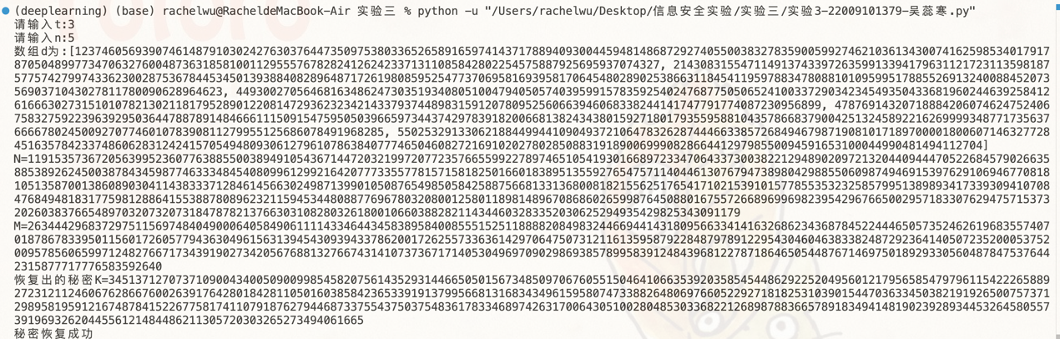

2.对于secret2.txt

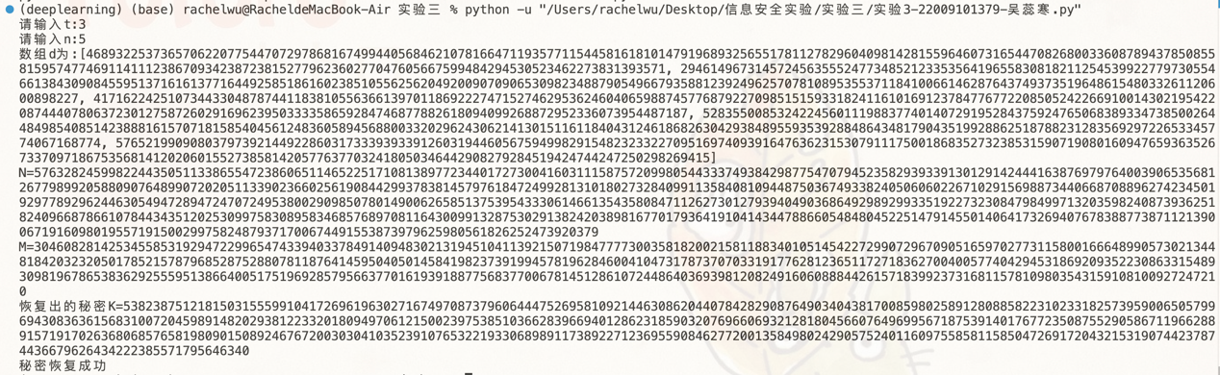

3.对于secret3.txt

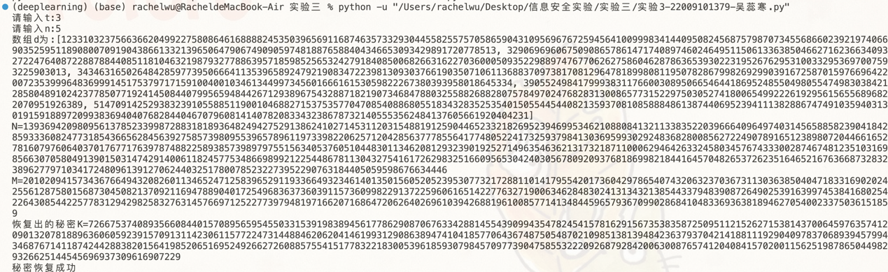

4.对于secret4.txt

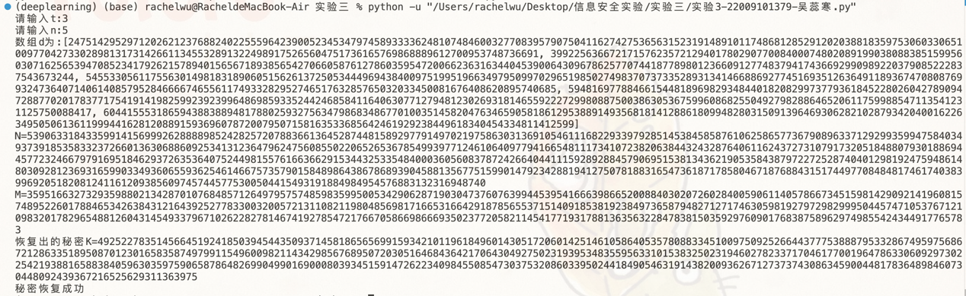

5.对于secret1.txt验证少于t个子秘密不能正确恢复出秘密k

这里我们假设有t-1个子秘密，此时恢复密钥失败

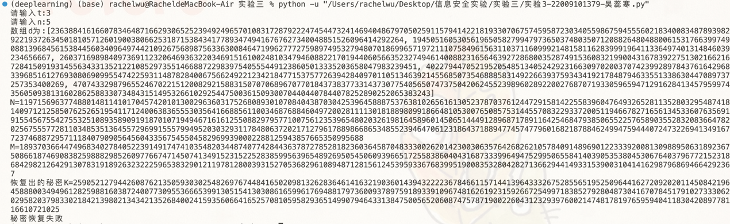

6.对于secret2.txt验证少于t个子秘密不能正确恢复出秘密k

这里我们假设有t-2个子秘密，此时恢复密钥失败

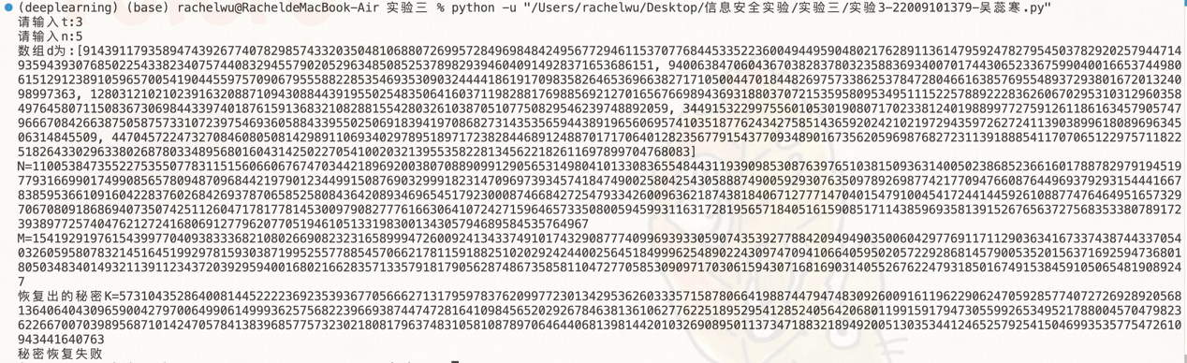

7.对于secret3.txt验证少于t个子秘密不能正确恢复出秘密k

这里我们假设有t-1个字秘密，此时恢复密钥失败

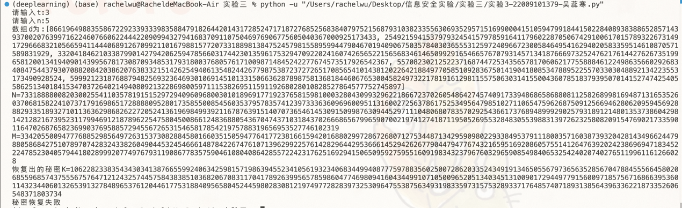

8.对于secret4.txt验证少于t个子秘密不能正确恢复出秘密k

这里我们假设有t-1个字秘密，此时恢复密钥失败

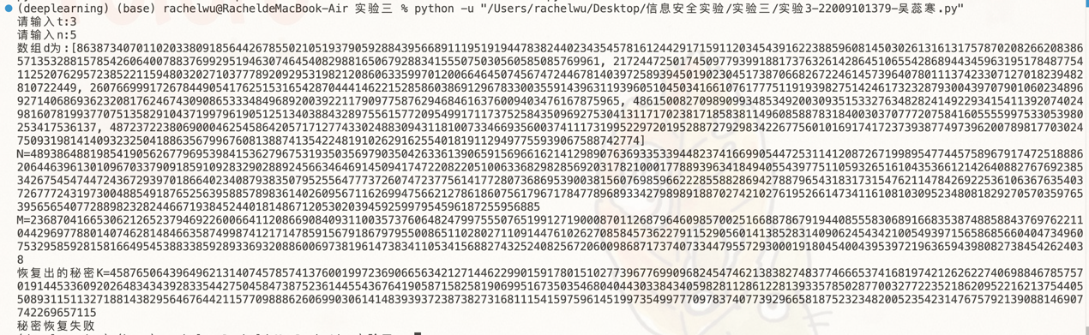

五、思考与总结

1. 在基于中国剩余定理的(*t*, *n*)秘密共享方案中，少于*t*个子秘密，是否能够正确恢复出秘密？请简述原因。

答：若少于t个字秘密不能够正确恢复出秘密。

由题设可以知道 $\left(t,n\right)$ 门限，秘密k，被分割成n个子秘密 $\left(d_{i},k_{i}\right)$,子秘密如下

$$\left\{\begin{aligned}k_{1}≡k\left(modd_{1}\right) \\ k_{2}≡k\left(modd_{2}\right) \\ ⋮ \\ k_{n}≡k\left(modd_{n}\right)\end{aligned}\right.$$

1. N个整数 $d_{1},d_{2},…,d_{k}$ 要满足严格递增 $d_{1}<d_{2}<…<d_{k}$
2. $d_{1},d_{2},…,d_{k}$ 要两两互素： $\left(d_{i},d_{j}\right)=1,i≠j$
3. $N = d_{1}×d_{2}×…×d_{k} , M = d_{n-t+2}×d_{n-t+3}×…×d_{n}$ 满足 $N>M$

$N>k>M$

<1>任选 $t$ 个 $\left(d_{i_{1}},k_{i_{1}}\right),\left(d_{i_{2}},k_{i_{2}}\right),...,\left(d_{i_{t}},k_{i_{t}}\right)$，恢复出秘密 $k$

计算恢复密钥 $x≡k\left(mod N_{1}\right),{ N}_{1}={ d}_{i_{1}}{ d}_{i_{2}}…{ d}_{i_{t}}$

<2>任选 $t’<t$ 个 $\left(d_{i_{1}},k_{i_{1}}\right),\left(d_{i_{2}},k_{i_{2}}\right),…,\left(d_{i_{t}},k_{i_{t'}}\right),$ 恢复出秘密 $k’$

计算恢复密钥 $x≡k^{'}\left(mod M_{1}\right),{ M}_{1}={ d}_{i_{1}}{ d}_{i_{2}}…{ d}_{i_{t-1}}$

此时满足 $N_{1}>N>k>M>M_{1}>k^{'}$

此时 $k≠k^{'}$ 所以小于t个子秘密不能够正确恢复出秘密。

1. 实验过程中还遇到了什么问题，如何解决的？通过该实验有何收获？

答：实验中我遇到了大整数d生成时间过长的问题，后来运用secrets库生成指定长度为100的大数加快了程序运行的速度。

通过本次实验我能够更加熟练的编写运用中国剩余定理求解的程序。并且也学习了ASMUTH和BLOOM提出基于中国剩余定理的 $\left(t,n\right)$ 门限秘密共享方案，熟悉了相关数学原理，能够熟练地编写相关程序。